 | Carátula para entrega de prácticas
Facultad de Ingeniería |  | Laboratorio de docencia

Laboratorios de computación
salas A y B

Profesor: | Julio Cesar Roldan Elorza
Asignatura: | Fundamentos de programacion
Grupo: | 14
No de Práctica(s): | 1
Integrante(s): | Ortega Macias Ruben Alberto
No. de Equipo de cómputo empleado: | 19
No. de Lista o Brigada:
Semestre: | 2020-1
Fecha de entrega: | 23/Agosto/2019
Observaciones:

CALIFICACIÓN: __________
Objetivo.

Descubrir y utilizar herramientas de software que se ofrecen en Internet que permitan realizar actividades y trabajos académicos de forma organizada y profesional a lo largo de la vida escolar, tales como manejo de repositorios de almacenamiento y buscadores con funciones avanzadas.

Introducción.

Empezamos obteniendo conocimiento sobre el funcionamiento de nuestra computadora siendo este distinto al funcionamiento de Windows. Una ventaja de Mac sobre Windows es que no tiene virus o casi no tiene así que es muy difícil infectar tu pc, las aplicaciones habitualmente con mayor uso se encuentran en la parte inferior llamado “doc”, en la parte superior derecha se encuentran algunos programas que están a su lado como el wifi, spotlight, pantalla dividida y calendario, en la parte superior izquierda se encuentra la manzana y el finder que es el gestor de archivos, crtl + alt + supr fuerza el cierre de la aplicación, el navegador que usa Mac es safari donde realizaremos la práctica para ver el funcionamiento de los buscadores.

Desarrollo.

Primero abrimos Safari y entramos a Google.
Primero buscamos imágenes de natación o futbol pero no de tenis.
En la segunda búsqueda es encontrar los datos de la jornada del futbol mexicano en la tercera búsqueda usamos al iniciar “+” para que encuentre páginas que incluyan esa palabra.
Ahora utilizaremos “define:” para saber cuál es el significado de la palabra.
Utilizaremos en la siguiente búsqueda “site:” que busca un solo sitio determinado, “~” busca cosas relacionadas a las palabras, “..” sirve para buscar en un intervalo de números.
Utilizaremos “untitle:” busca páginas que tengan la palabra en el título, “intext:” busca los resultados donde se encuentra el termino exclusivo “filetype:” para buscar un tipo de documento particular.
Para realizar una operación basta con ponerla en el buscador también para tener la conversión de unidades, también puede ser usado para graficar poniendo en el campo la función junto con el intervalo que buscas.
Ahora entraremos a Google Academico el cual es un buscador especializado en artículos de revistas, trabajos de investigación.
“Author:” se utiliza para buscar información u obras de la persona
Ahora probaremos el buscador de Google imágenes el cual puede permitir hacer búsquedas con imágenes
Github
Crearemos una cuenta en github y creamos un archivo con el nombre practica 1
Creamos un archivo llamado Datos y en la primera línea ponemos nuestro nombre y le damos a crear nuevo expediente.
Subiremos el escudo de la facultad y la UNAM.
Modificaremos el archivo datos agregándole nuestro número de cuenta y correo electrónico
Al realizar esto tendríamos 4 commits.

Resultados
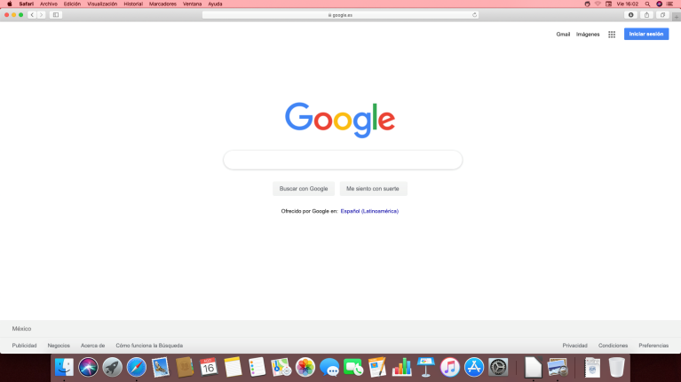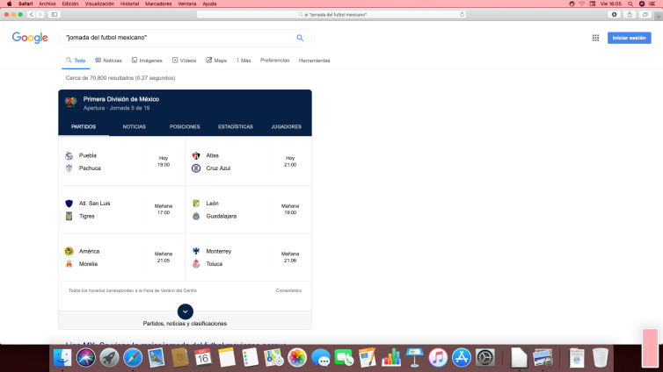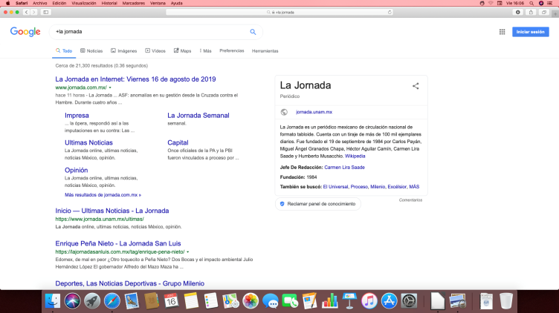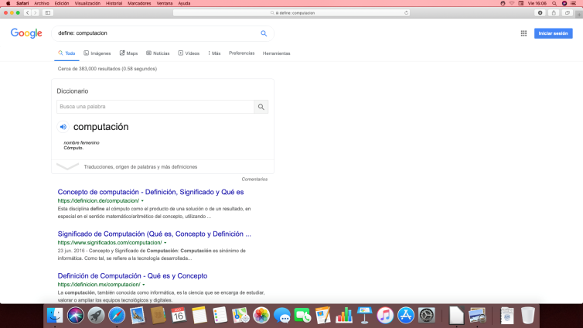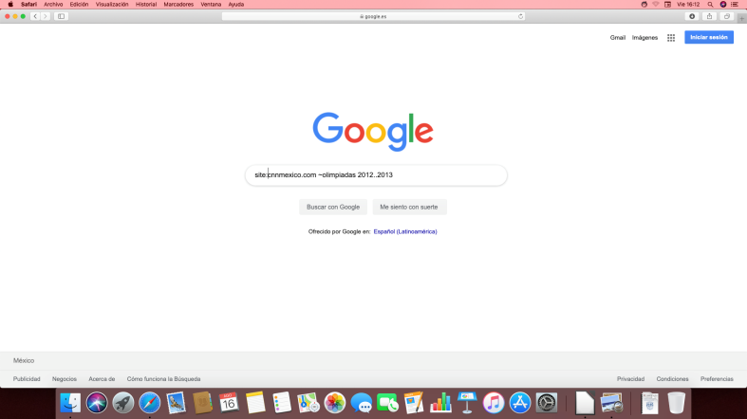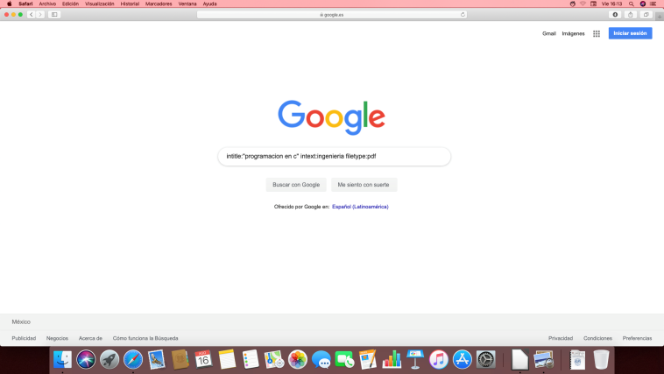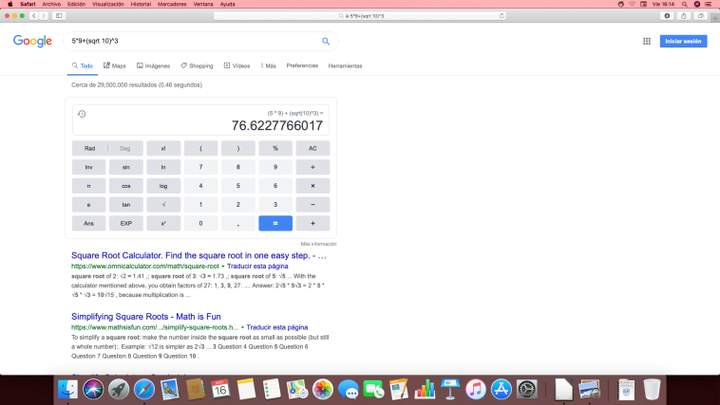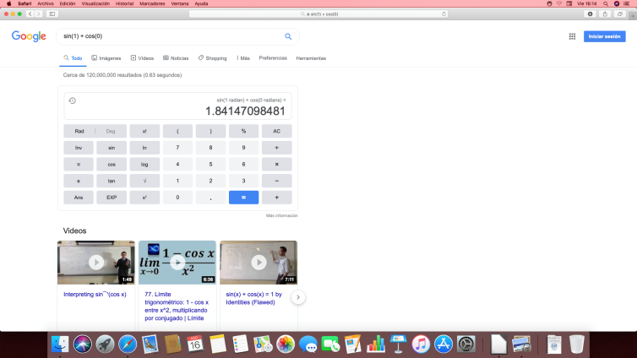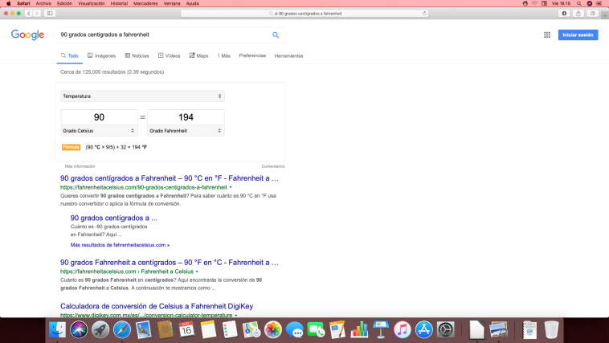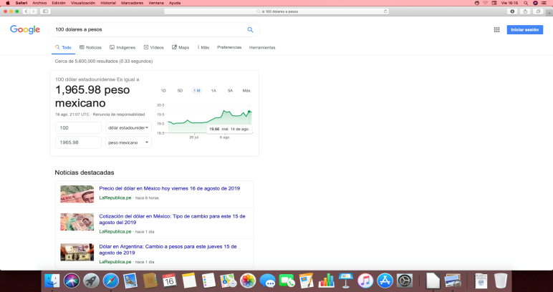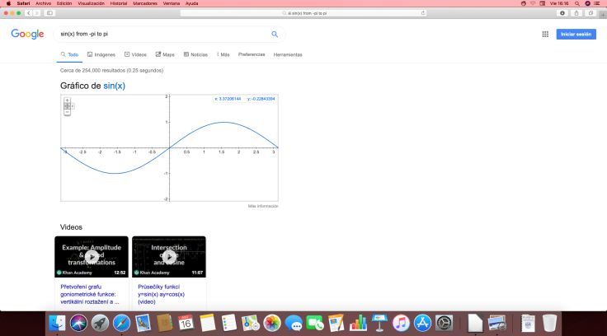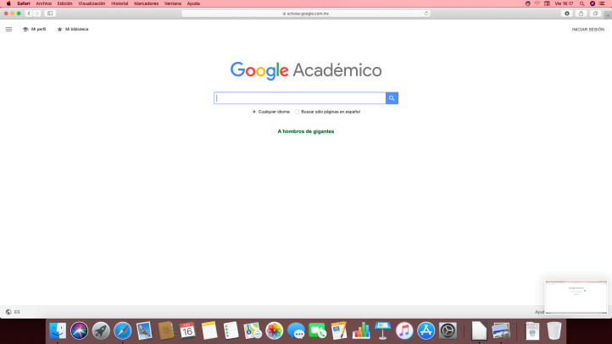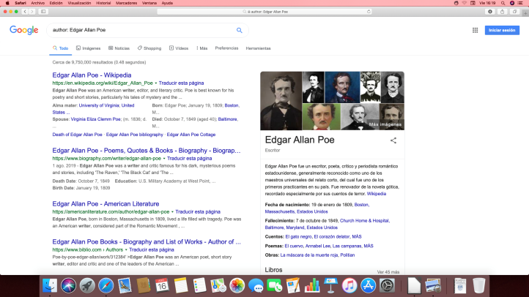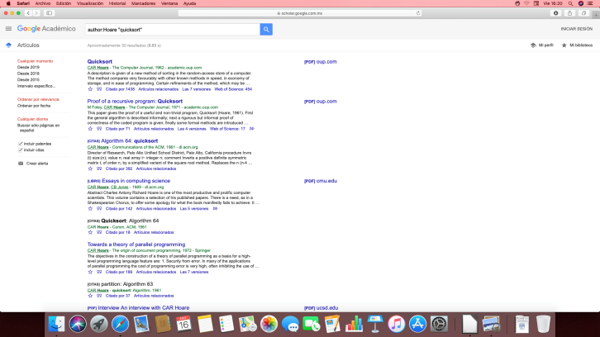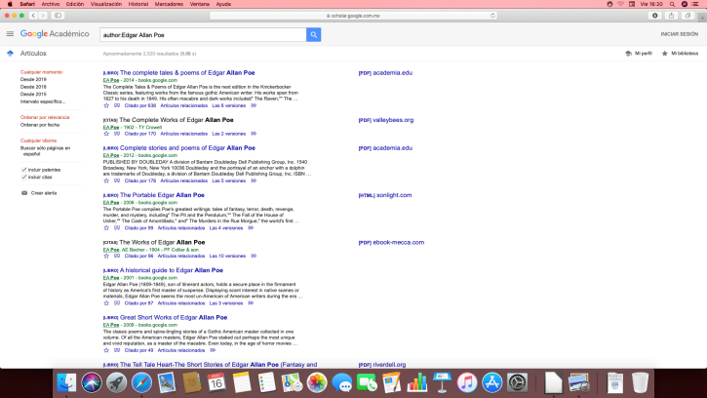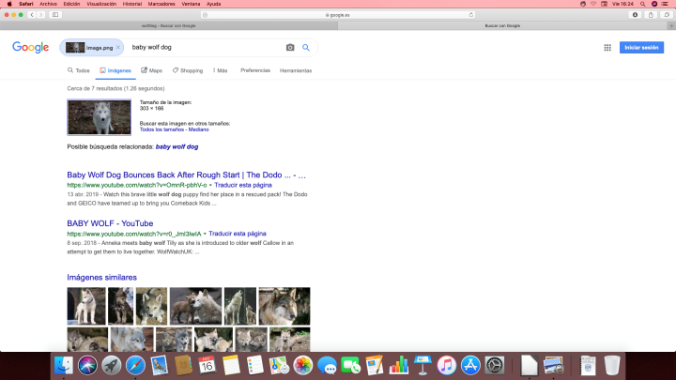

Conclusiones

En esta práctica se explicó el uso de la computadora Mac la cual no tenía conocimiento de ella lo cual fue de mucha utilidad y funciones del navegador para buscar que no tenía conocimiento de ellos ya que puede ser de mucha utilidad para realizar una investigación o algún trabajo de la escuela ya que puedes buscar más específicamente lo que necesitas sin encontrar otras cosas que no vienen al caso con lo que buscaste.

https://github.com/RubenAlbertoOrtegaMacias/practica1_fdp

